**Manual de Usuario.**

Proyecto: Sistema de Inventarios.

Revisión: 1

Análisis y Desarrollo de Sistemas.

SENA.

(ADSI)



INVERFRUIT

Manual de Usuario.

**Índice:**

1. Descripción …………………………………………………………………………………….

1.1 Requerimientos …………………………………………………………………………

1. Instalación …………………………………………………………………………………….
2. Ingreso …………………………………………………………………………………………
3. configuración ………………………………………………………………………………….
4. Funciones …………………………………………………………………………………….
5. Información Adicional ……………………………………………………………………….

**1.) Descripción:**

Este sistema se encargará de administrar e inventariar la información de los costos y productos de una bodega de exportación de frutas en la central de Cora bastos haciendo énfasis en las entradas y salidas de dichos productos, analizando sus costos, los cuales se dividen por cajas, unidades y tipo. también dando espacio para que los administradores y proveedores puedan estar encargados de dichas entradas y salidas.

Este sistema tiene una base de datos que es la principal, consta de dos formularios uno para los administradores y otro para el logueo de usuarios también consta de áreas de información general y un espacio en que los administradores pueden cargar los productos con su tipo de (id, nombre, imagen) en el cual pueden guardar, eliminar, agregar y modificar cuando quieran.

**1.1 Requerimientos:**

Versiones SO compatibles:

Windows 7, 8, 9.

MAC os

Distribuciones de Linux

Bits 32, 64

**Ingreso:**

1. Dirigirse al navegador de su preferencia y en la parte del buscador poner lo siguiente:

(Local host/carpeta inverfruit)

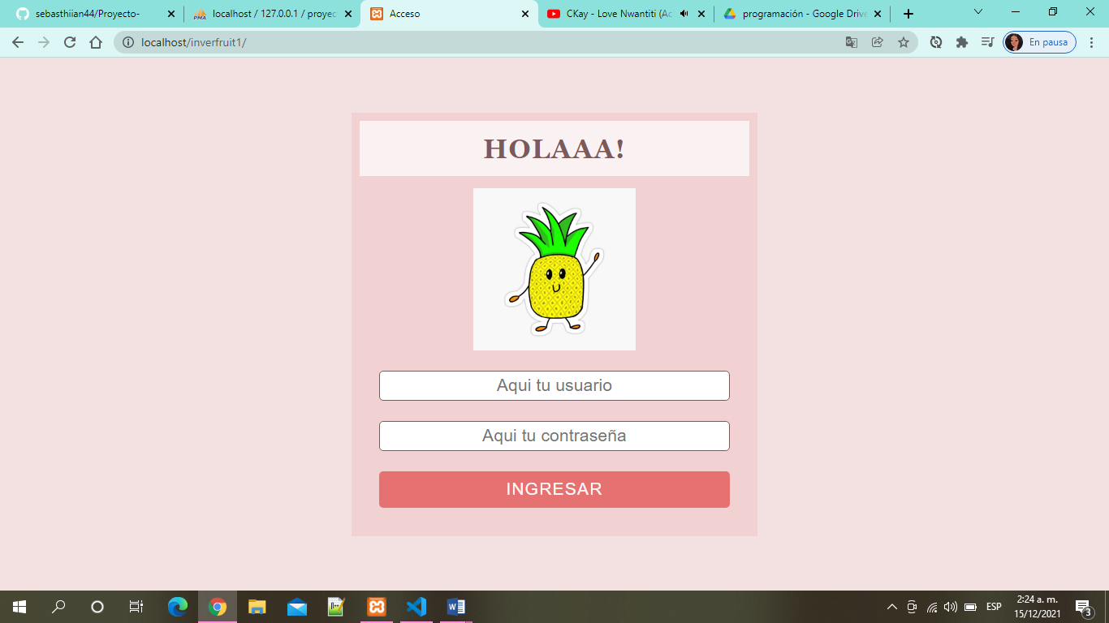

1. Una vez este adentro en su navegador se encontrará con esta vita:



Es el formulario de logueo principal, lo primero sería poner su usuario y contraseña asignados en los campos señalados.

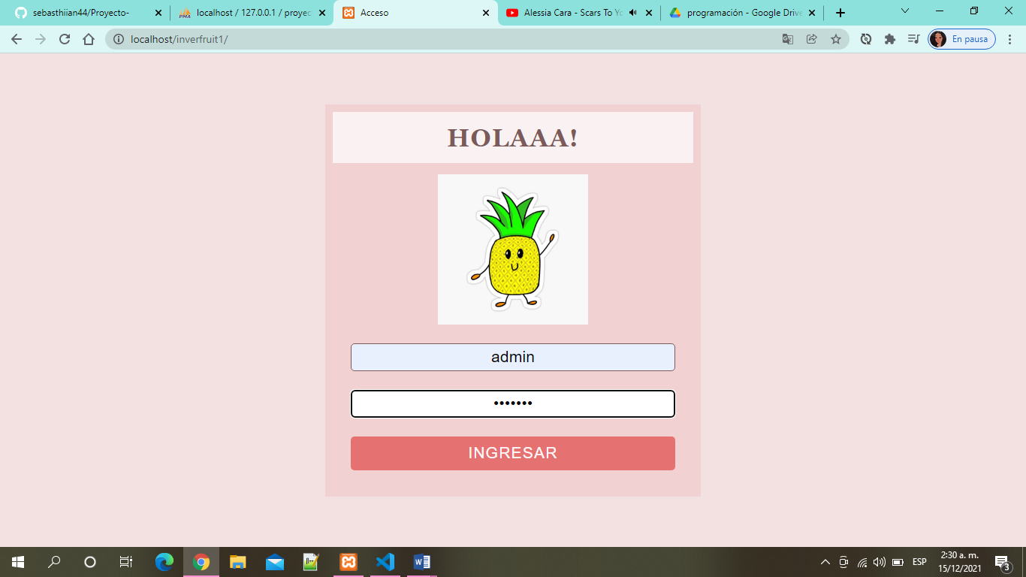

1. Una vez adentro usted tendrá esta vista:

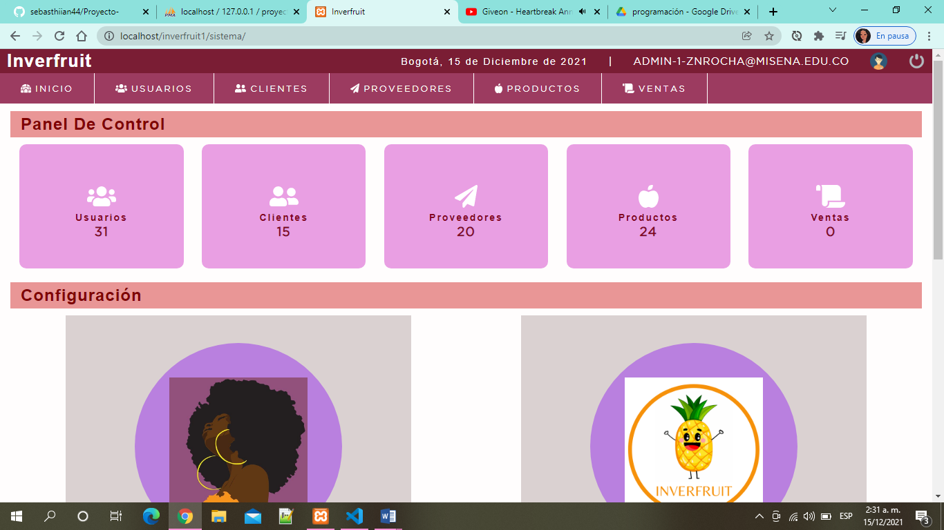

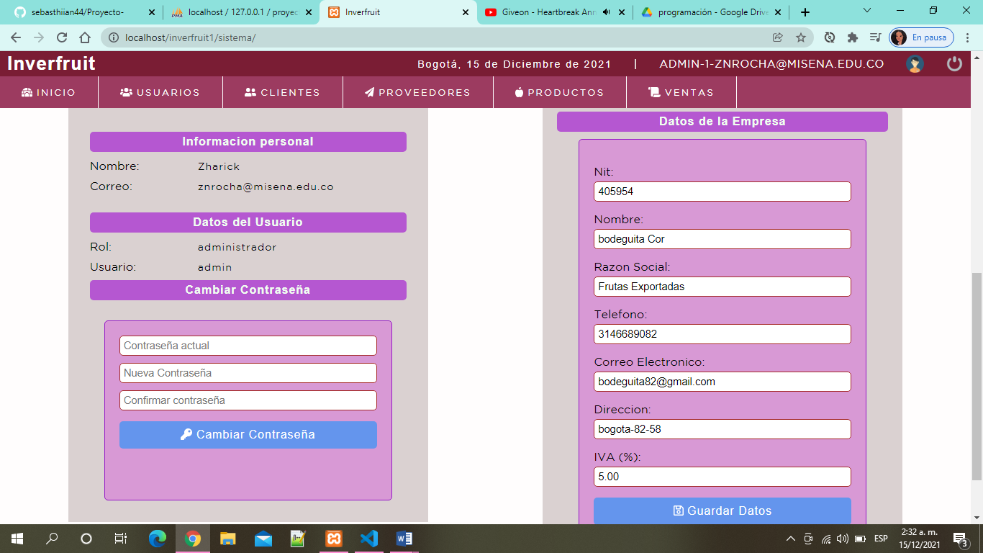

En la parte de arriba encontramos 6 campos e hipervínculos que nos lleva a estos, también se puede encontrar con el rol, nombre, correo y fecha y hora local:

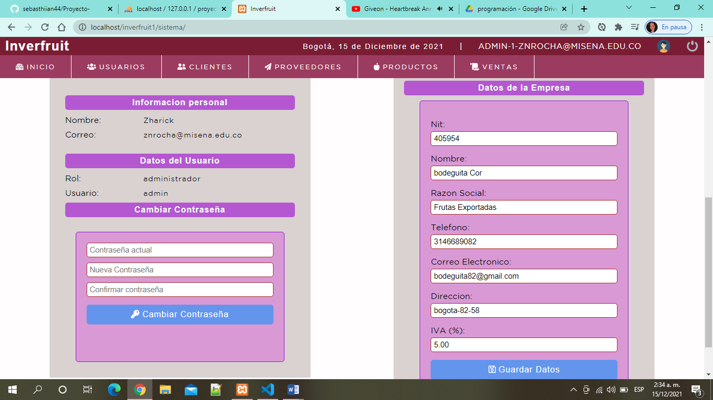

En la parte de abajo se encuentran el panel de control, en cual monitorea todas las entradas y salidas del sistema, también nos llevan a cada una de las sesiones:

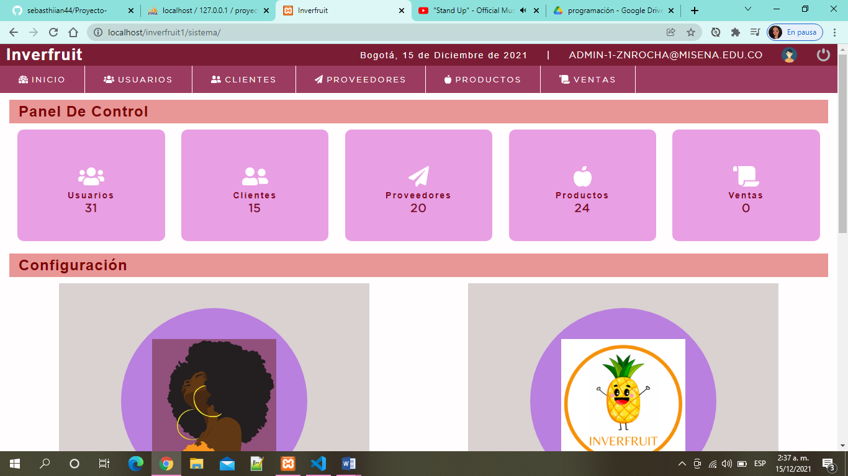

Debajo del panel de control encontramos la zona general de configuraciones en esta aparecen los siguientes dos formularios:

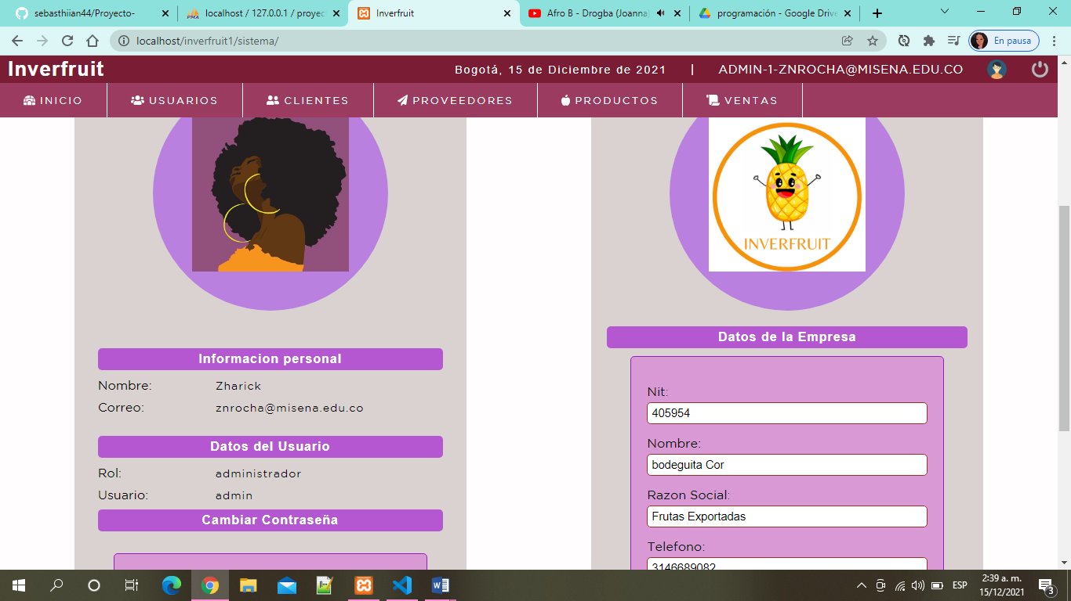

El primero con información general del usuario logueado y una zona para poder cambiar su contraseña.

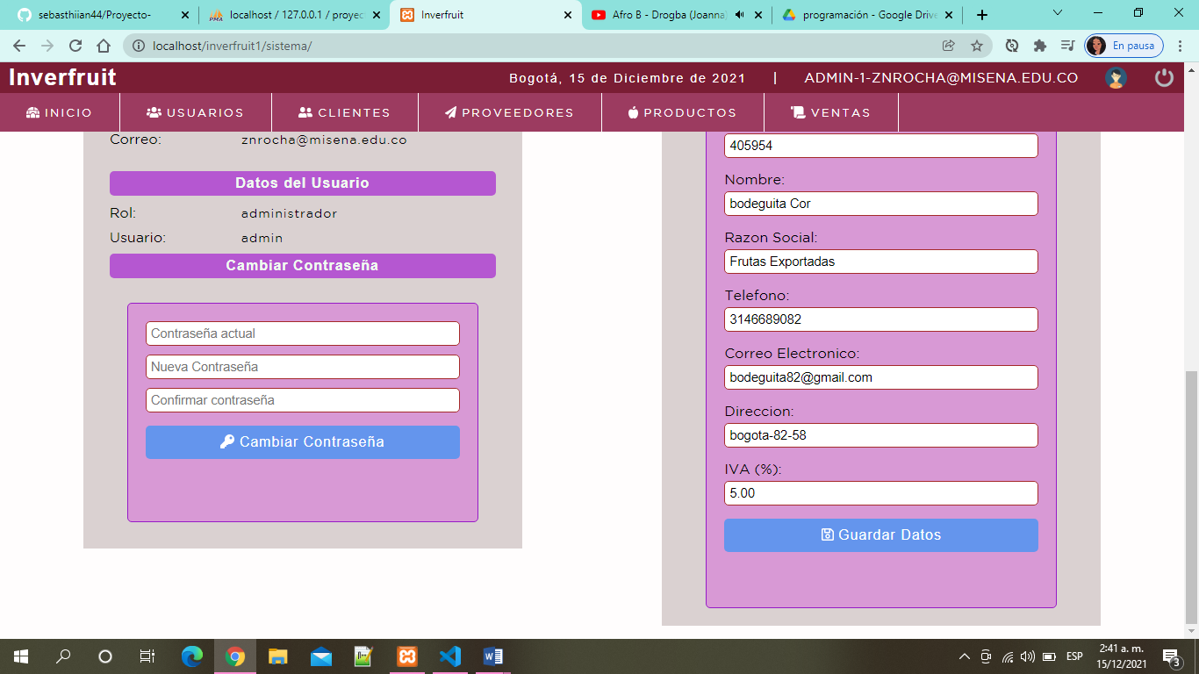

El siguiente formulario es para editar los datos generales de la empresa que use el sistema:

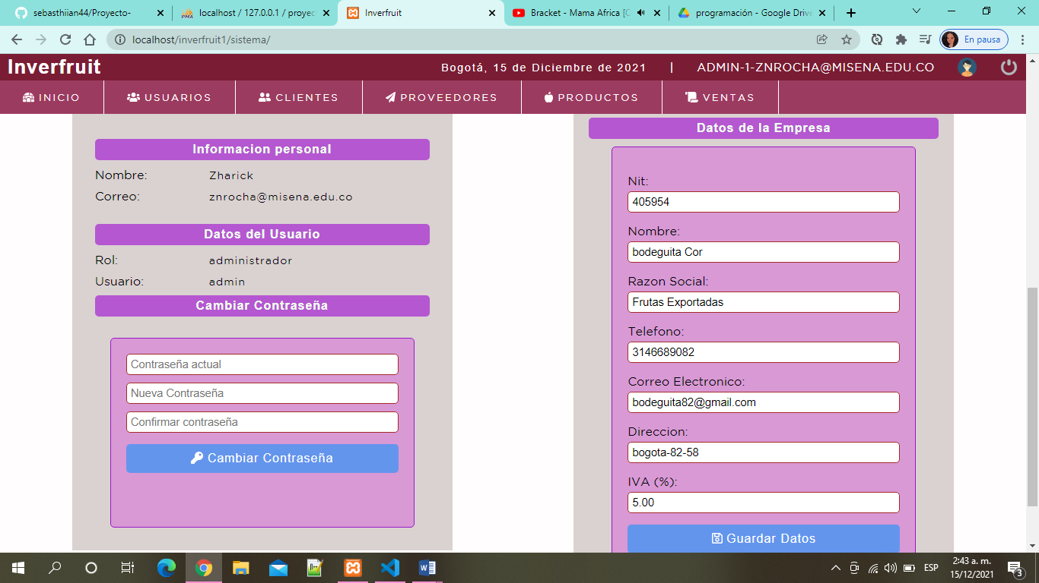

1. **Módulo de usuarios:**

Este módulo es para crear un nuevo usuario y también se puede editar o eliminar



Al poner el cursor en el podemos ver dos listas despegables:

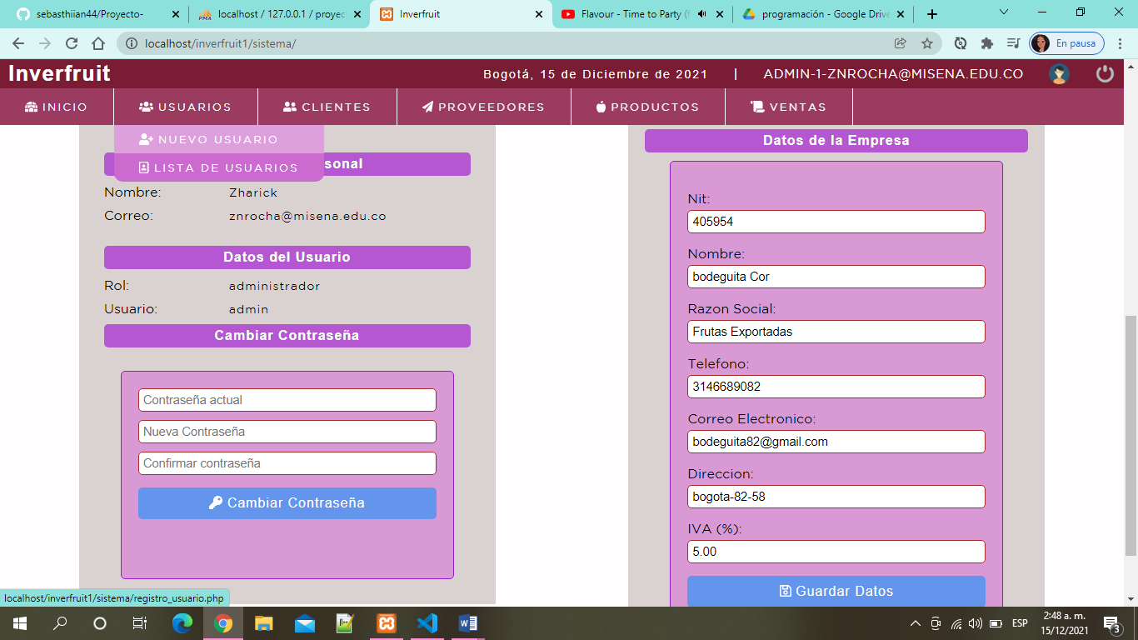

En la parte de nuevo usuario podemos visualizar un formulario el cual nos permitirá crear un nuevo usuario:

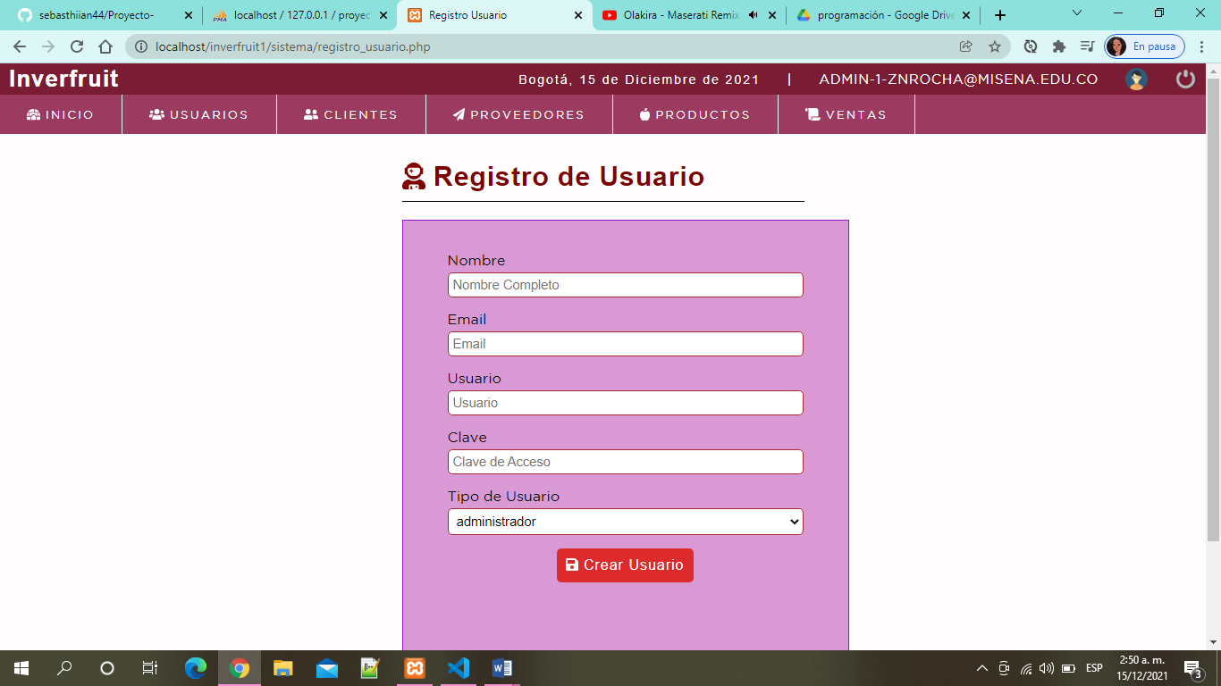

En este formulario tenemos campos totalmente entendibles para crear un nuevo usuario y botón para guardar dicho usuario.

En la parte de lista de usuarios podemos visualizar la siguiente vista:

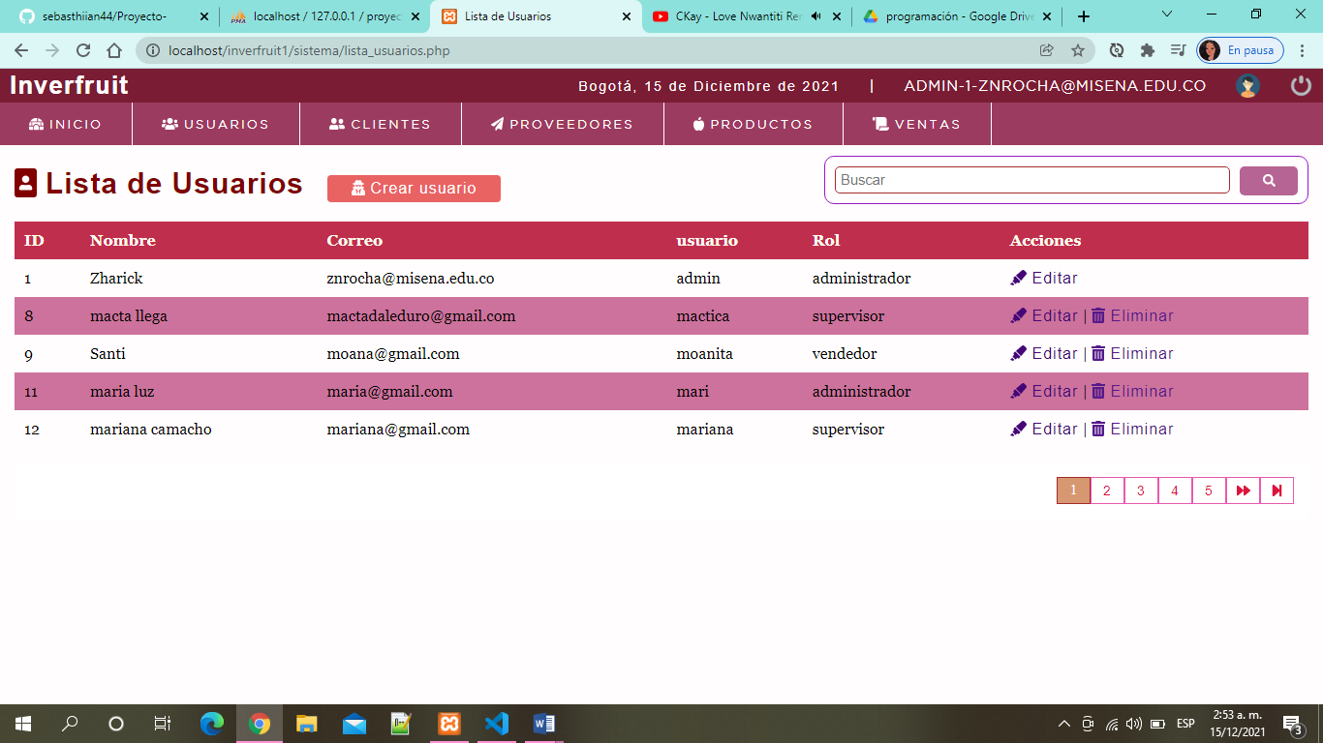

En las listas en general se puede encontrar vista general de los datos extraídos, así como buscador en la parte de arroba totalmente funcional, y en la parte de abajo un paginado totalmente funcional, también un botón con un vínculo directo hacia la página de crear un nuevo usuario.

Al final de la lista podemos encontrar el botón de las acciones (editar y eliminar) al presionar el botón editar me lleva a la siguiente vista:

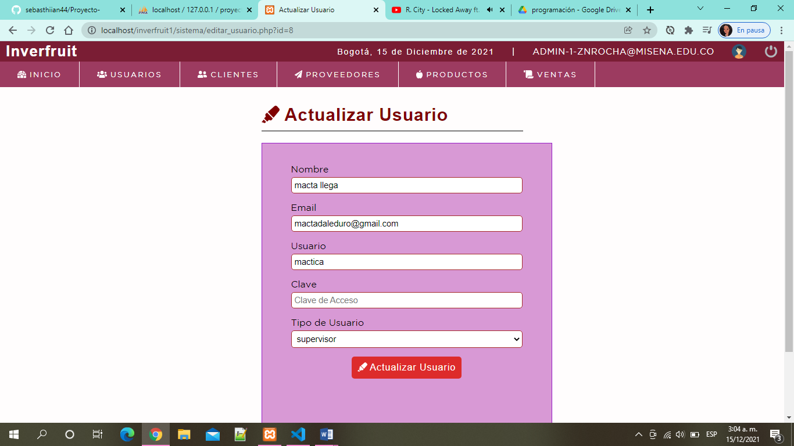

Esta es la página de actualizar usuario en donde se podrá editar el usuario seleccionado trayendo sus datos ya ingresados, también tenemos un botón para actualizar el usuario.

Y en el botón de eliminar tenemos la siguiente vista:

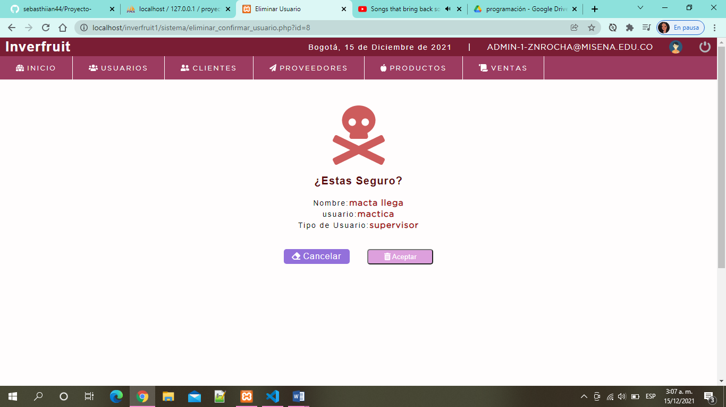

Tenemos la siguiente página de confirmación en la cual aparecerá un aviso con los datos seleccionados y dos botones uno para cancelar que lo rediccionara la página de usuarios otra vez y otra para acepta el cual eliminar el usuario total mente y luego rediccionara a la página de usuarios.

Este procedimiento es el mismo con los módulos de (clientes y proveedores).

1. **Módulo de productos:**

Al dirigirnos al módulo de productos ya explicado anteriormente podemos ver las siguientes dos listas despegables:

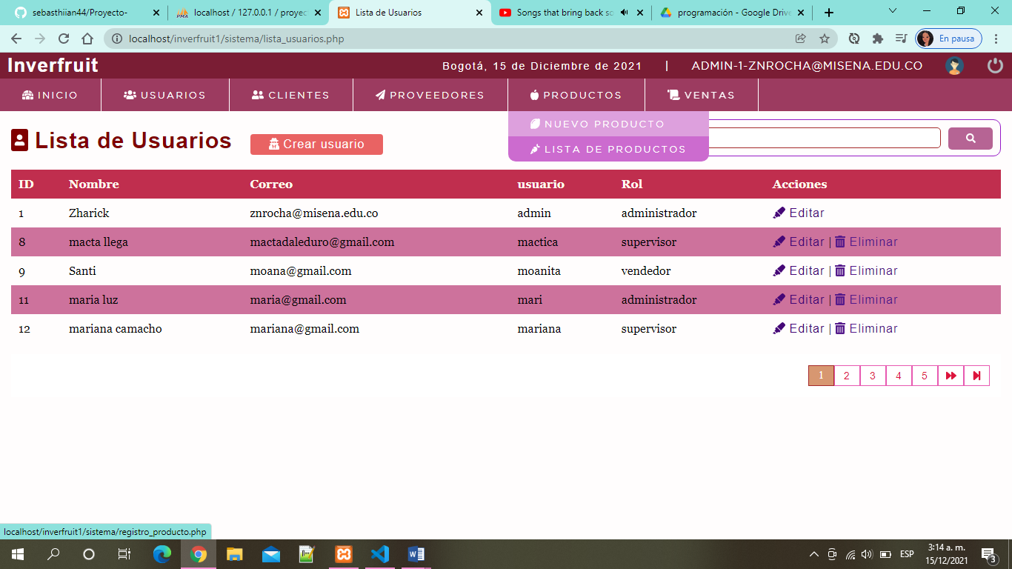

En la sesión de nuevo producto podemos encontrar la siguiente vista:

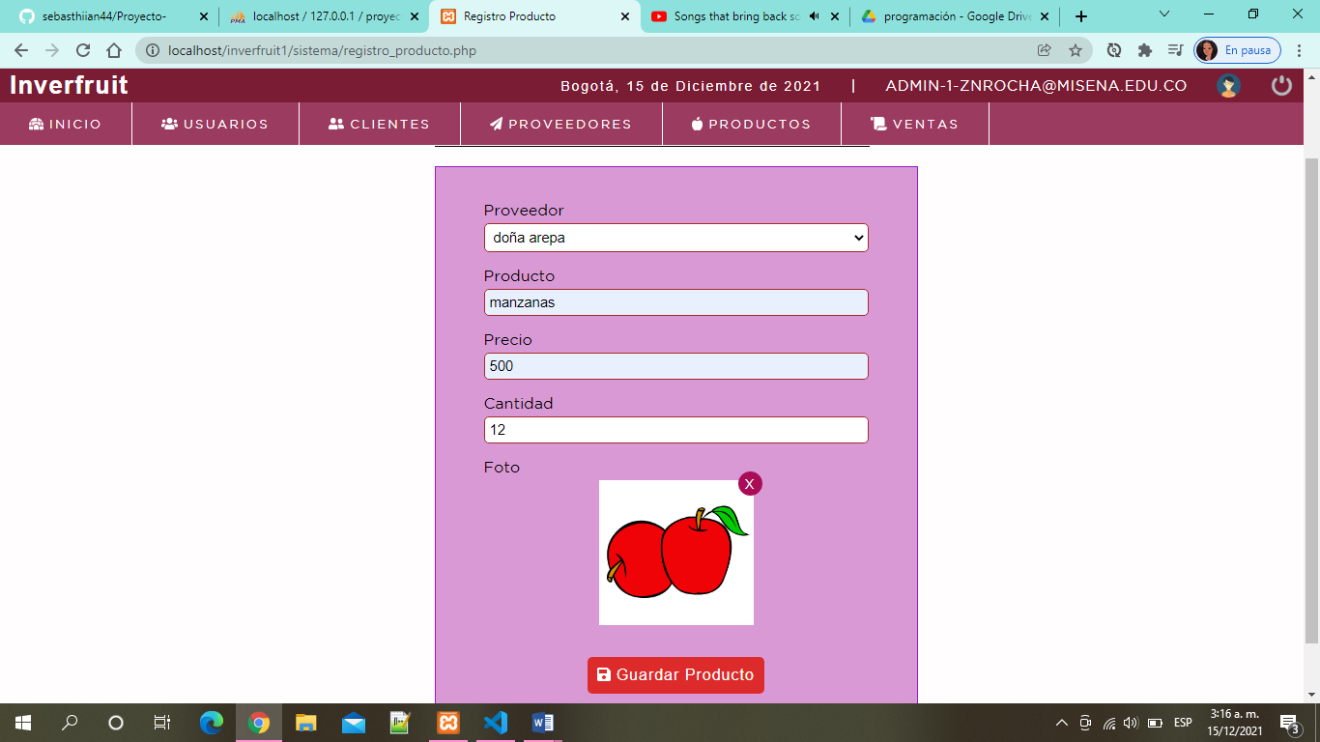

La cual es un formulario que contiene los campos ya visualizados para crear un nuevo producto, así como una zona para elegir una foto y botón para guardar el producto.

Al dirigirnos a lista de productos podemos encontrar la siguiente vista:

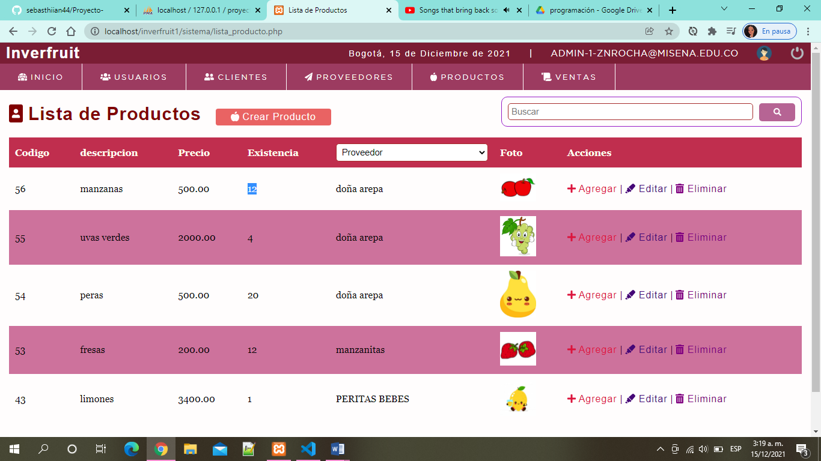

Podemos visualizar una vista previa del producto ya añadido, un buscador y paginado totalmente funcionales como en la parte de arriba un botón que lleva a la página de crear nuevo producto.

Al final de la lista esta vez podemos encontrar tres botones (agregar, editar, eliminar).

Al oprimir el botón agregar podemos visualizar la siguiente vista:

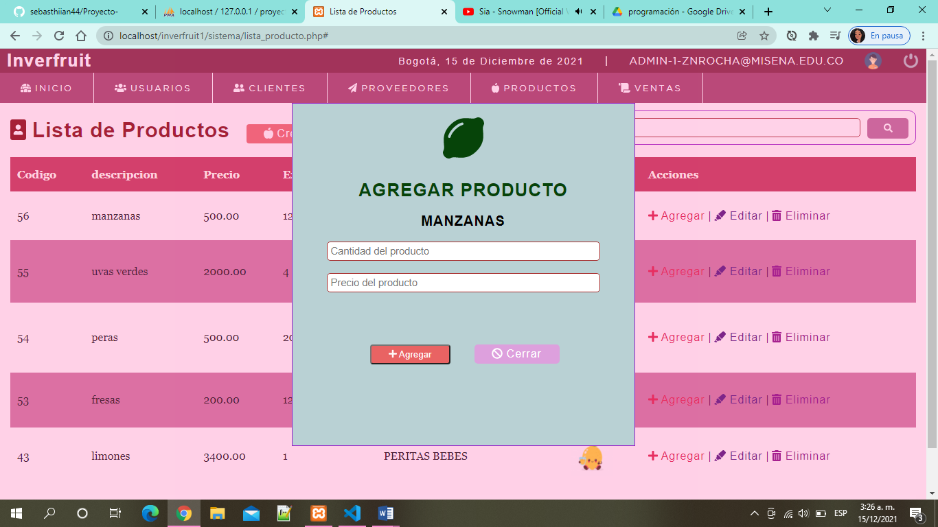

Este modal se encarga de agregar nuevas existencia y precio promediando los costos del producto y actualizándolos, encontramos en botón de agregar para agregar existencias y el de cerrar para simplemente no actualizar nada.

Al oprimir la opción de editar producto podemos ver la siguiente vista:

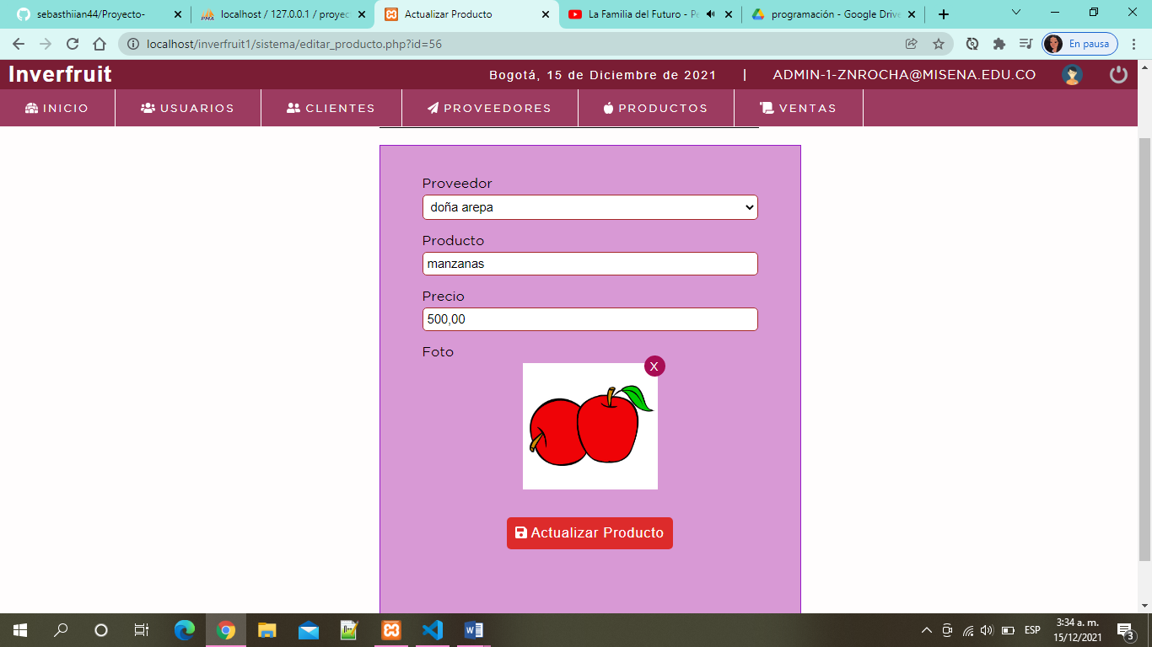

Este formulario nos da vista previa del producto agregado dando opciones de cambiarlo todo y un botón de actualizar producto.

Al oprimir la opción de agregar de eliminar vamos a tener el siguiente mensaje.

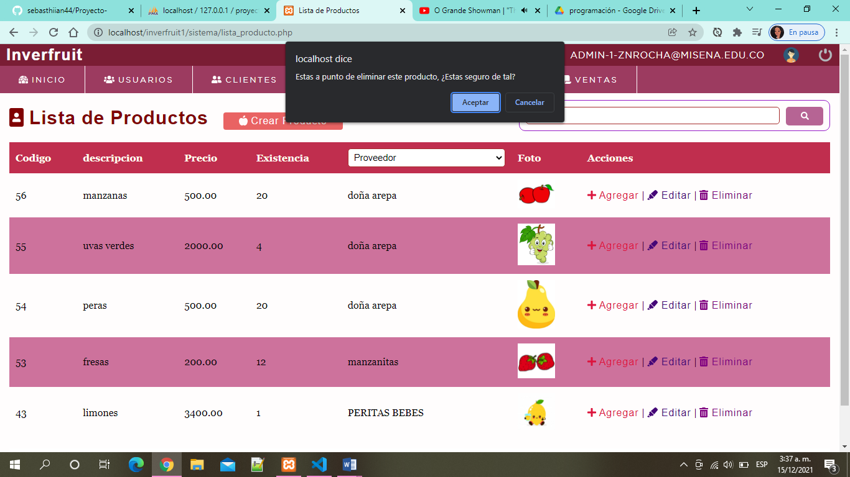

El cual nos da la opción de aceptar eliminar el producto o simplemente cancelar.

1. **Módulo de ventas:**

Al poner el cursor en el módulo de ventas podemos visualizar las siguientes dos listas despegables:

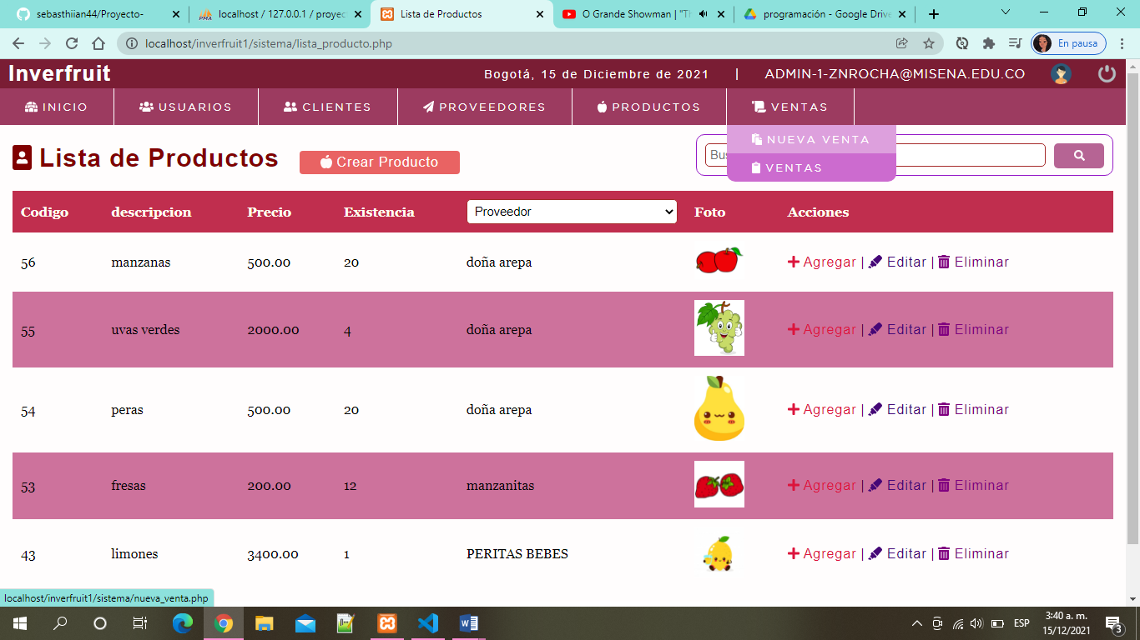

Al oprimir en nueva venta podemos visualizar la siguiente vista:

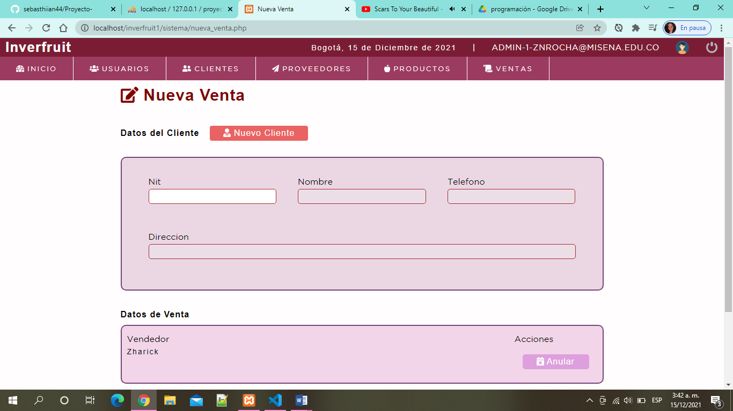

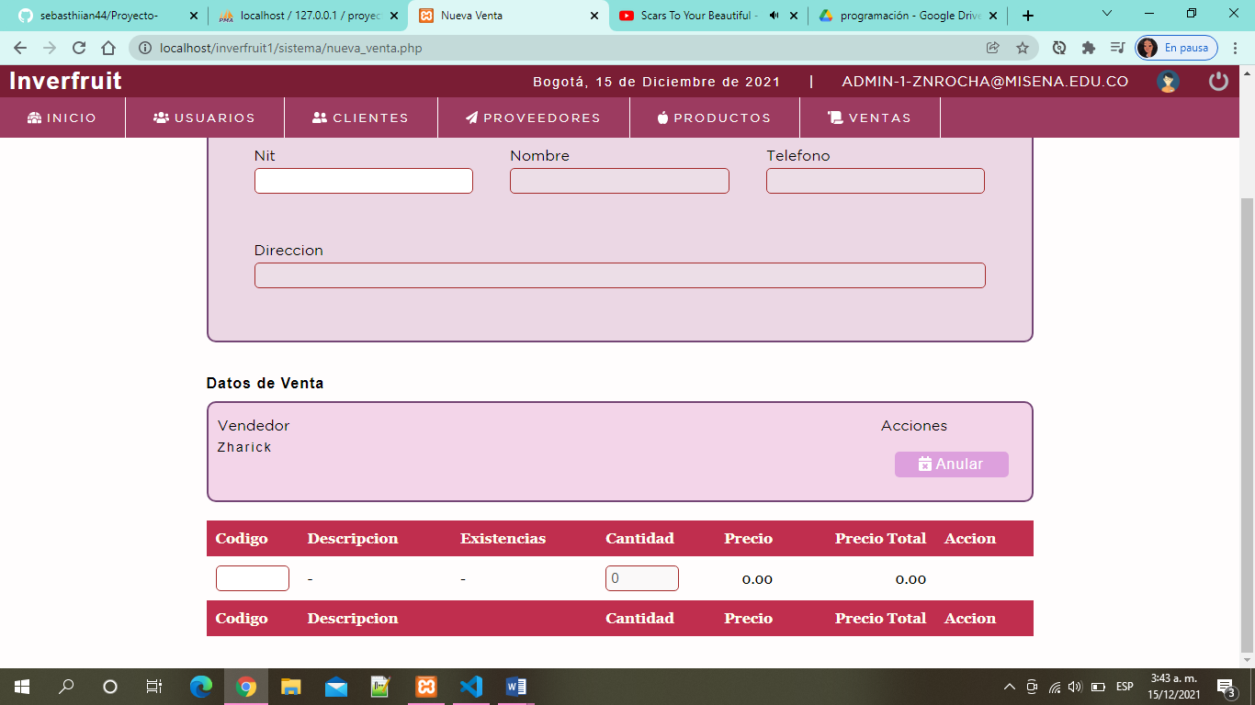

En la parte de datos del cliente podemos ver que tenemos habilitado un campo llamado NIT en donde podemos visualizar una vista previa de nuestro cliente por medio de esta.

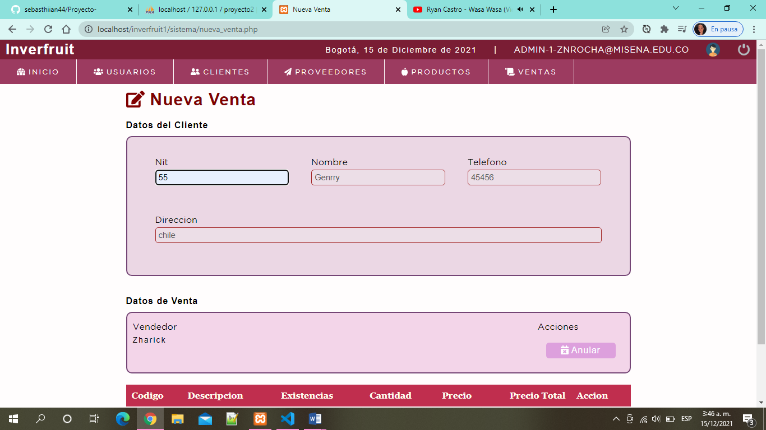

Si en su momento no tenemos a nuestro cliente el sistema tenemos también la opción de habilitar el botón de crear nuevo cliente:

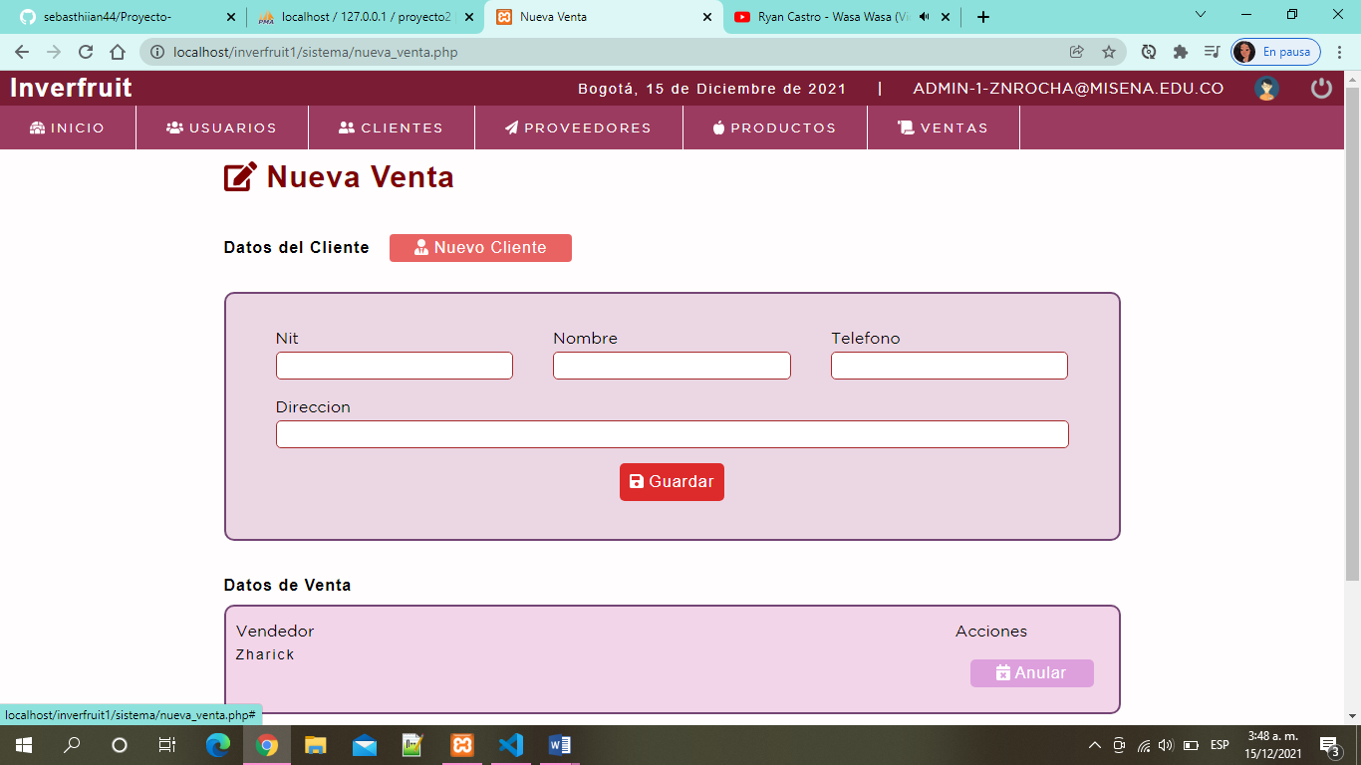

Estos campos se pueden llenar al instante de hacer la facturación y tenemos el botón de guardar que se habilita y deshabilita dinámicamente.

En la zona de datos de venta tenemos en la parte da abajo el nombre del vendedor y también los botones con acciones de anular la venta o agregar la venta:

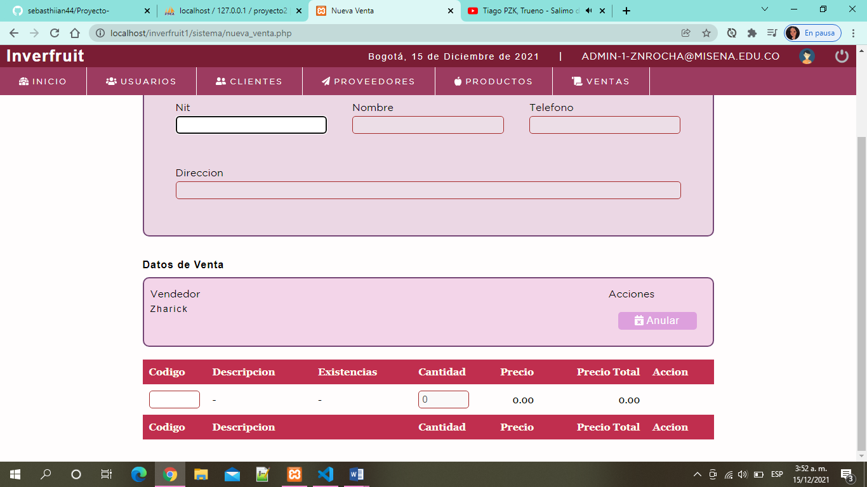

En la parte de abajo tenemos la zona de agregar productos por medio del código del producto, también podemos elegir existencias para vender y posteriormente esta tendrá un cálculo de la suma de los productos más el (IVA) estos se agregan por medio de la acción agregar que se encuentran al final de la lista:

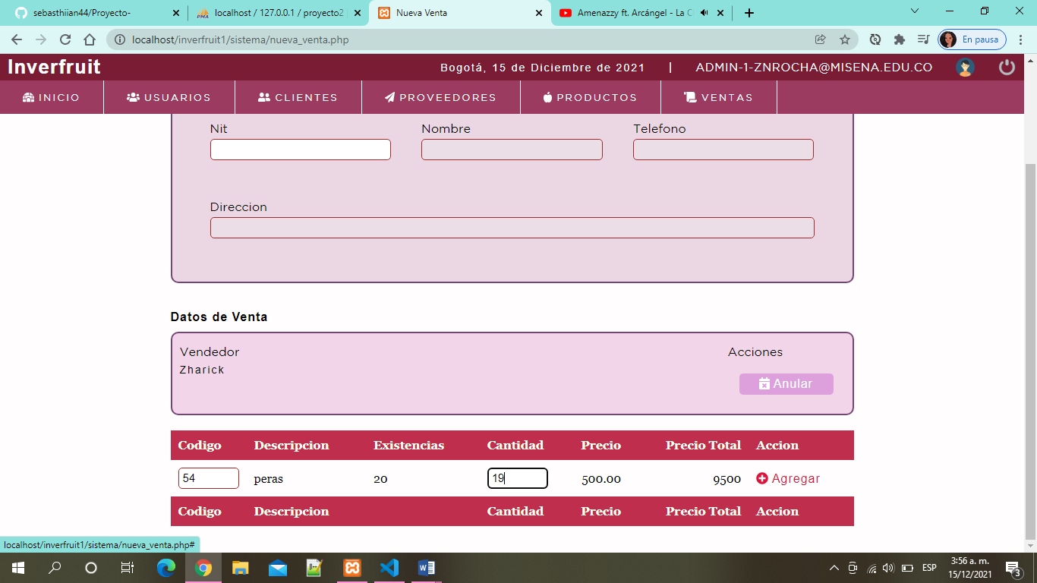

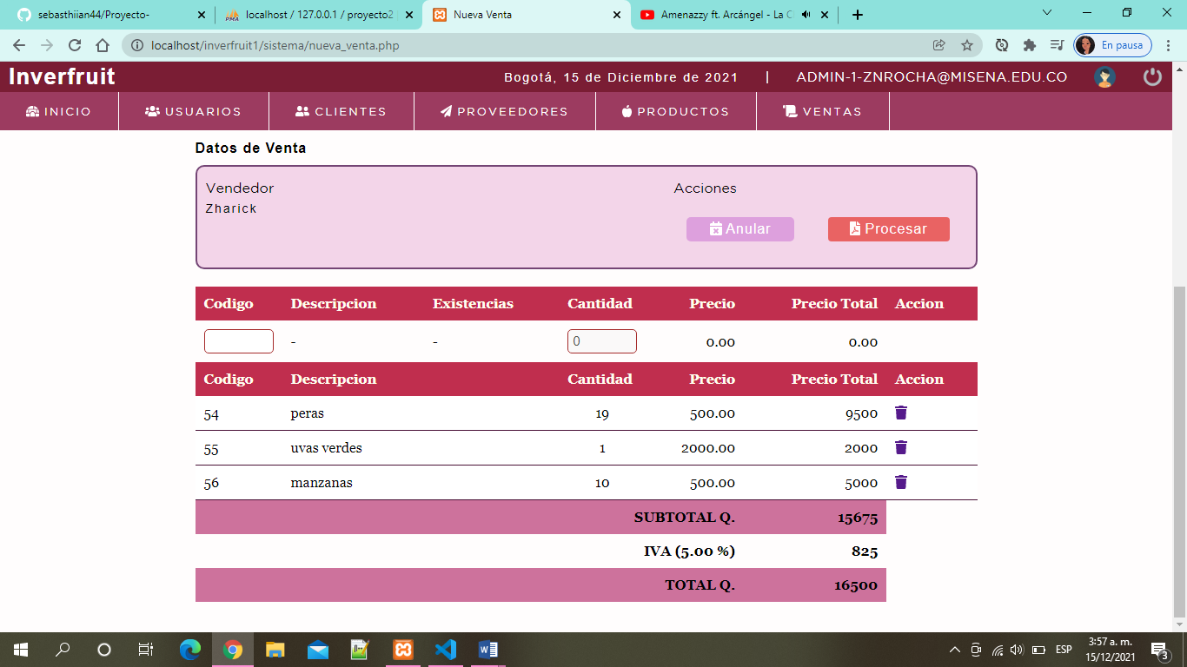

Dentro de esta también tenemos la opción de eliminar algún producto que no queramos en la venta.

Al agregar productos se activa dinámicamente la opción de procesar:

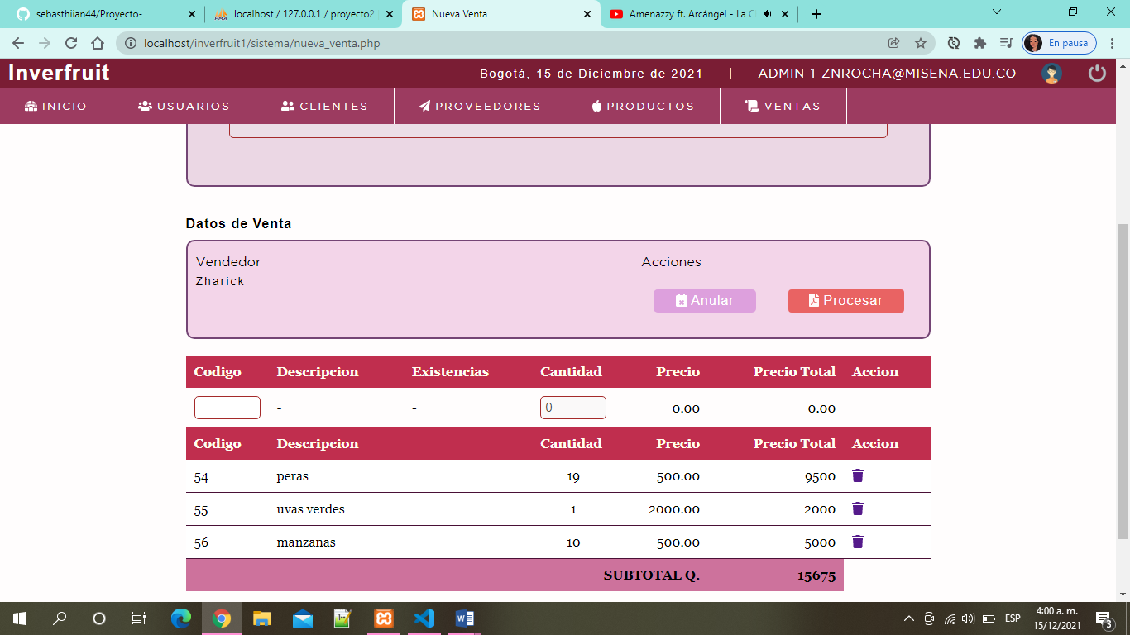

En donde podemos culminar nuestra venta generando una factura en pdf:

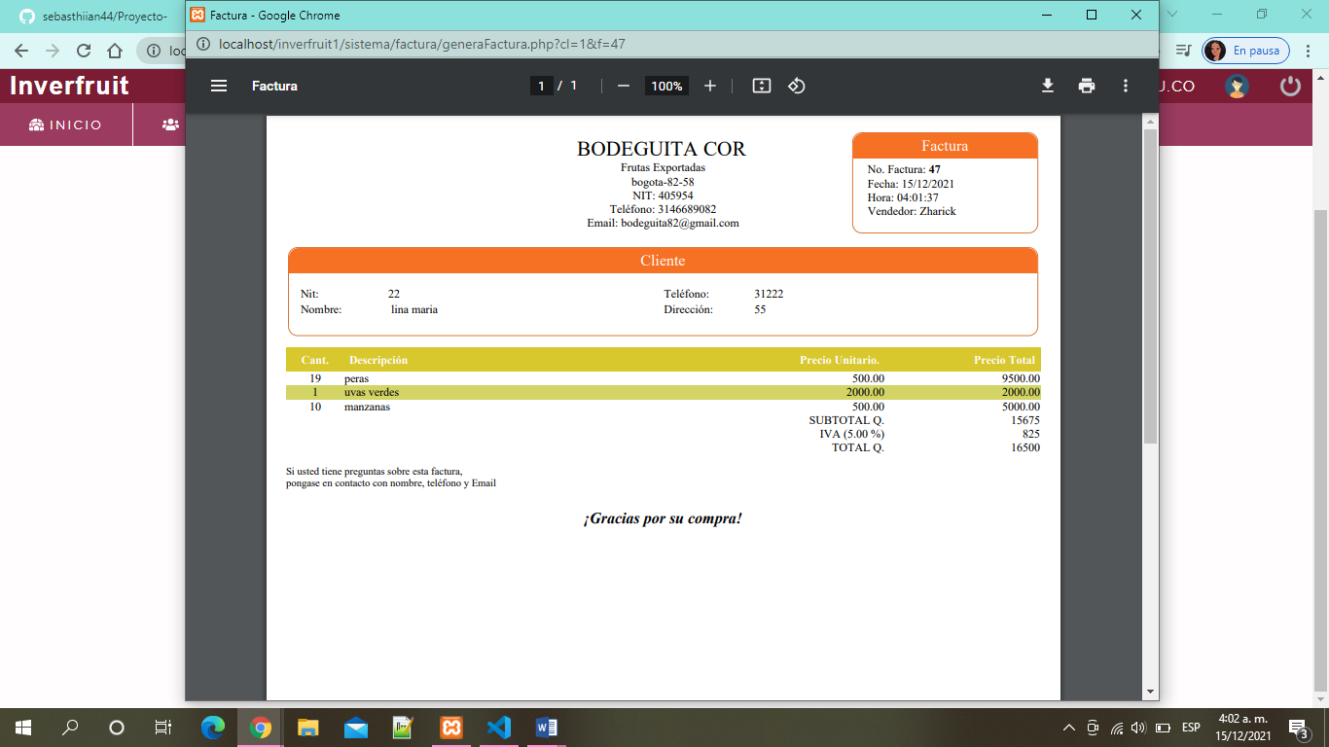

Ahora en la página de ventas podemos visualizar la siguiente vista:

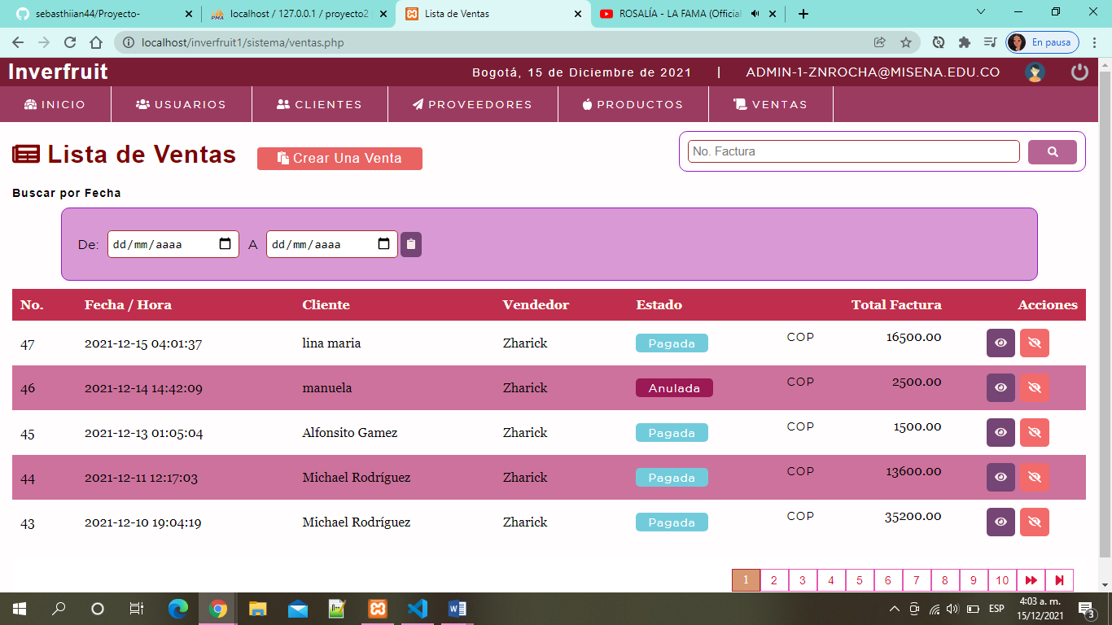

En donde podemos encontrar dos tipos de buscadores un para buscar el número de factura y otro para buscar por rango de fechas, también un botón que nos lleva directo a la página de crear ventas y un paginador totalmente funcional.

Dentro de la lista podemos visualizar datos de la venta y el estado de esta misma el cual son dos (pagada o anulada).

Al final de la lista podemos encontrar dos botones el de color morado para visualizar la factura y el de color salmón para anular la factura.

Al momento de oprimir el botón para anular factura podemos visualizar la siguiente vista:

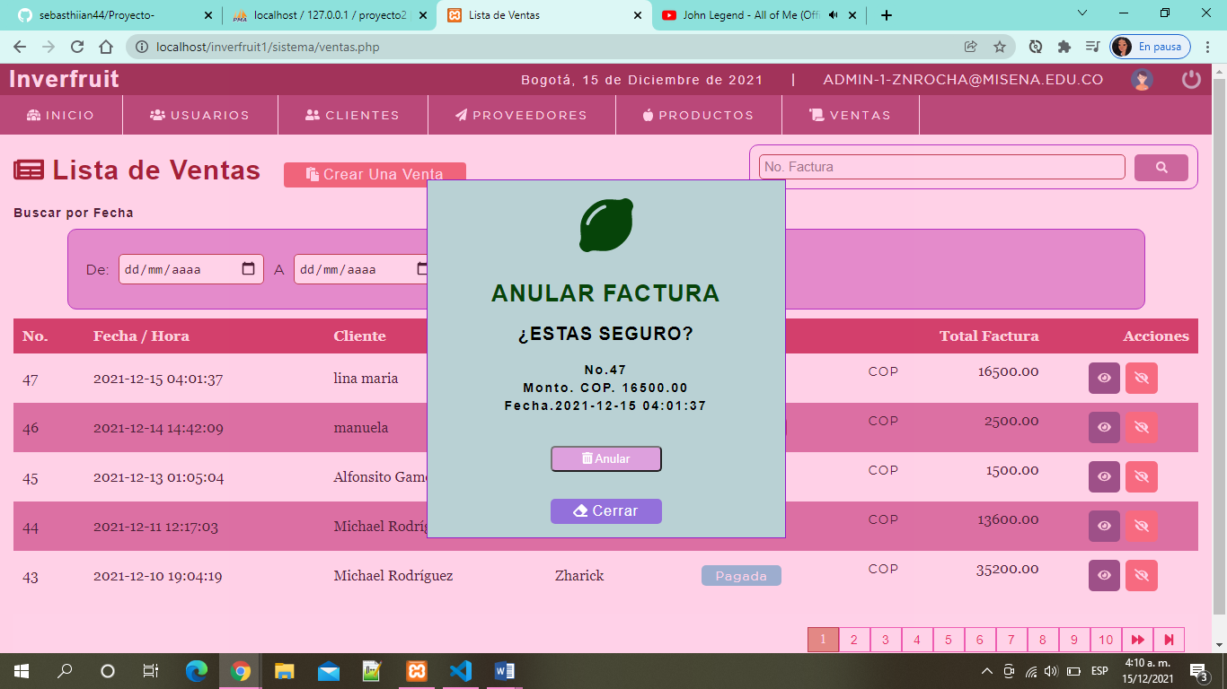

En donde nos traerá los datos de la factura y las opciones para anularla o para simplemente cerrar el modal.

**Anotaciones:**

* El sistema tiene tres roles y algunas opciones no están habilitadas para dichos roles,
* Ala anular la factura la página debe recargarse y las existencias volverán de nuevo al producto sacado.
* Si al momento de editar el producto usted no tiene foto, el sistema le asignara una foto.